Co je hudební nástroj ?

Hudebním nástrojem může být jakýkoliv objekt, který je schopen generovat slyšitelné (akustické) periodické kmitání – tedy v rozsahu maximálně 16 – 20 000 Hz.
S ohledem na tradičně uznávané složky hudebního projevu: melodie – harmonie – rytmus, bude účelné základní rozdělení hudebních nástrojů například na hlavní a pomocné (názvy nejsou podstatné).
Za hlavní nástroje můžeme považovat takové, které jsou schopny vydávat a artikulovat alespoň tři různé tóny, přináležející některé uznatelné tónové řadě, protože pouze v takovém případě může hudebník ovládající nástroj vytvářet v časové posloupnosti struktury s melodickou, harmonickou a rytmickou funkcí.
Pomocné nástroje mohou plnit všechny tyto funkce buď jsou-li organizovány ve skupinách vytvářejících samostatnou tónovou řadu, nebo doplňují hlavní nástroje zejména burdonovou, či rytmickou, funkcí. (Samostatně jsou často využívány jako signální nástroje.)
Toto funkční dělení nezahrnují obvykle systematiky kterých je celá řada a nelze je žádným způsobem sjednocovat, půjde napříč i naším dělením podle přednostně akustických hledisek.

Prehistorie

Pomineme-li rytmické funkce, které mohly plnit libovolné objekty, předpokládáme, že prvním hudebním nástrojem plně vyhovujícím výše uvedeným požadavkům na hlavní nástroj bylo duté stéblo dostatečné délky, které mohlo jako bezjádrová flétna koncovka vhodným způsobem vdechování na jednom konci a střídavým uzavíráním druhého konce vyloudit celou řadu čistě ladících harmonických tónů (nejméně durový kvintakord). V jiném případě lze svazováním krátkých trubiček přirozeně uzavřených kolínkem zhotovit vícehlasý nástroj s nejjednodušším ovládáním (panova flétna). Takové nástroje nemohly být předmětem archeologických nálezů a nálezy kostěných, či keramických, píšťalek s hmatovými otvory dokumentují již značně pokročilý řemeslný artefakt.
Dalším předpokládaným nástrojem byl luk, nebo jiný objekt, s napnutou strunou, který však ve srovnání s flétnovou trubičkou vyžadoval jakýsi „nacvičený“ pracovní postup a měl omezenou funkci (vnímán pouze samotným hráčem při sevřením v zubech, nebo přokládáním na hruď), pokud nebyl v průběhu dalšího vývoje doplňován různými typy rezonátoru.
Pro nás je důležitá jistota, že náš předek měl od přírody k dispozici dokonalou (harmonickou) tónovou řadu, ze které mohl zcela bez zkušeností využívat zajména kvintu a tercii. „Objev“ menších intervalů přicházel nepochybně při dalším dělení těchto přirozených intervalů – u píšťalek vrtáním hmatových otvorů.
Tento postup zůstal patrný na základní čínské pentatonice, která dělí jen dva větší lehce dostupné přirozené intervaly: kvartu a velkou tercii - C-D-E-G-A-C – tu pak dále vyplňuje známými mikrointervaly příslušnými opět přirozené řadě (na rozdíl od evropských štvrt- a šestinotónových temperovaných řad).
Podle zkušeností s hudbou primitivních civilizací, lze předpokládat, že hudební produkce našich prapředků nebyla limitována tak omezenými možnostmi hudebních nástrojů, jako vnitřním ztotožněním s určitou formou projevu, která neevokovala snahy o plné využití schopností dostupných nástrojů, ani jejich cílený vývoj. Tak existují i v dnašní době ve sféře lidové hudby nástroje v téměř „prehistorické“ podobě, jejichž velmi omezený tónový rozsah je vyvážen vysokou spolehlivostí a jednoduchým ovládáním, při kterém vyniká individualita hráče. Oproti tomu lze označit požadavky soudobých hudebníků na „maximalizaci“ možností rekonstruovaných nástrojů za nepochopení jejich funkce a odklon od přejímané tradice.

Předhistorické nálezy

Nejstarší archeologické nálezy kostěných a keramických píšťalek nevydávají ve skutečnosti žádné svědectví o hudební kultuře, ani o existenci a úrovni hudebních nástrojů. Jsou pouze svědectvím o tom, jak člověk využil letitých zkušeností se zhotovováním dokonalejších nástrojů z přírodních materiálů při pokročilé „řemeslné“ výrobě jednoduchých, ale trvalejších nástrojů. Zatím co okolní příroda nabízela vždy příhodné rostliny k nejjednodušší úpravě na značně dokonalejší nástroje, mohl k výrobě kostěné, či keramické píšťalky přikročit jen zkušenější výrobce, který již přesně věděl, jak má postupovat, aby byl pracně zhotovený nástroj funkční. Oproti tomu dokonalý nástroj z rákosu, či vzrostlé traviny mohl být opakovaně zhotovován a zdokonalován metodou „pokus – omyl“, ale nám nezanechal žádné svědectví, stejně jako strunné nástroje, které mohly být doloženy pouze výtvarnou formou. Dokladem toho, že kostěné a keramické píšťalky mohly býti jen okrajovými, či kultovními nástroji je, že se funkčně nijak zvláště nevyvíjely ani vedle dobře známých nástrojů egyptských, antických a římských.
Stejně neměl pro obohacování instrumentáře zásadní význam ani objev zpracování kovů. Kovy obohatily samozvučné (bicí) nástroje – obvykle zhotovované litím. Později se odlévaly i některé dechové nástroje, nebo jejich části (keltské trouby, římské lury).

Lze předpokládat, že existence a využívání hudebních nástrojů nebyly závislé na rozvoji řemesel, nýbrž na potřebě člověka komunikovat řečí tónů a rytmů, stejně, jako se zřejmě na stejném stupni vývoje vyjadřoval výtvarným projevem, o němž máme více dokladů. (S „výrobou“ hudebního nástroje by neměl problém ani primát, kdyby se u něho vyvinula potřeba se kulturně projevovat.)

Strunné nástroje – chordofony

Z hlediska akustického je kmitání struny jednoduchou a přehlednou záležitostí: Struna napjatá mezi dvěma pevnými body kmitá volně stejným způsobem, jako graficky znázorňované sinusové kmitání, a to v rozměru půlvlny a všech harmonických módů. Podmínkou je pouze, aby struna byla naprosto homogenní, to je, jak ve smyslu průřezu, hustoty a pevnosti materiálu. Sériově vyráběná kovová, či plastová struna toto snadno splňuje, střevová struna klade na výrobce vyšší nároky.
Buzení struny bývá obvykle prováděno úderem, trsnutím, nebo smyčcem (lze budit např. též elektromagneticky, nebo proudem vzduchu – aiolova harfa). První způsoby vybudí tlumené kmitání a počátek tlumeného kmitu závisí na místě buzení (struna nevybudí harmonické alikvoty, které mají v místě úhozu uzel a zvýrazní alikvoty, s kmitnou v místě úhozu. Buzení smyčcem je netlumené a tvar kmitu se blíží pilovému, pokud není smyčec „odsazen“.
Materiál strun musí krom homogenity vykazovat stálost při dovoleném napětí. Průměry strun je nutno volit podle menzůry nástrojů a požadovaného napětí. K dosažení nižších frekvencí při nedostatečné délkové menzůře se jádro struny ovíjí drátem z měkkého materiálu, který zatěžuje strunu bez zvyšování její tuhosti. K závadě může dojít, když se ovinutí uvolní, u některých strun se vkládá mezi jádro a ovinutí textilní vlákno.

Menzůra a napětí strun barokní loutny
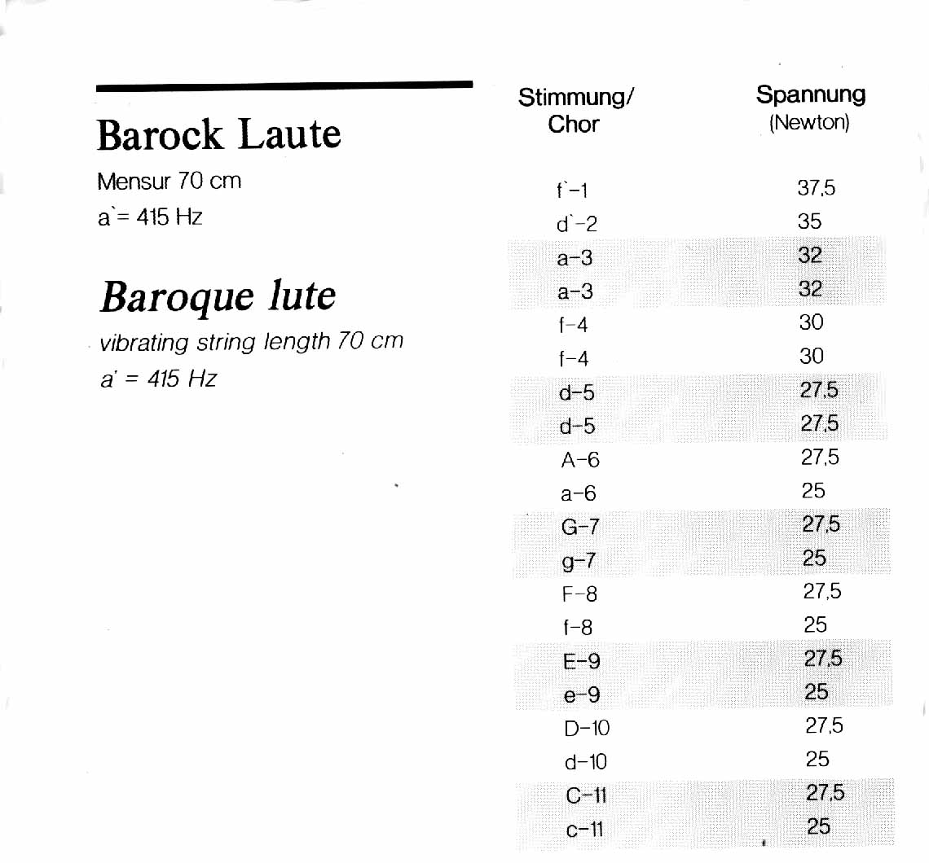
Rezonátory

Samotné kmitající struny nemohou přenést dostatečnou energii vzduchem k posluchači a musí využívat k přenosu akustické energie velkoplošné rezonátory, nebo elektronickou cestu. Provedení rezonátoru a způsob jeho buzení má rozhodující význam pro akustické vlastnosti nástroje.
Obecně je žádoucí, aby struna rozkmitala s nejmenší ztrátou energie velkou plochu rezonanční desky a tomu vyhoví rezonanční deska konstruovaná tak, aby kmitala jako tuhý „celek“ s minimálním odporem a deformacemi. Takové požadavky jsou na první pohled protichůdné: Tak, na jedné straně tvoří rezonanční „desku“ dobře vypnutá lehká membrána která klade minimální odpor, ale vybuzená amplituda vyvolá brzy deformace membrány a rychlou ztrátu amplitudy se vzdáleností od místa buzení. Nástroje s membránou jsou konstrukčně jednoduché, ale jejich účinnost je menší a zejména doznívání tlumeného kmitání je krátké, protože membrána má nepatrnou setrvačnost. Také ladění nástroje je málo stabilní.
„Tuhé“ rezonanční desky jsou konstruovány z materiálů, které mají velký poměr tuhosti k hmotnosti. (Z nových materiálů vyhovuje této podmínce zejména pěnový polystyren, jeho malá odolnost vůči poškození ho předurčuje spíše k experimentům a konstrukci solidních hudebních hraček.) Zcela převládají rezonanční desky z lehkých dřev, kde se navíc využívá rozdílné tuhosti desky podle orientace výrazných letokruhových vláken. Aby byla zachována nejmenší hmotnost rezonančních desek, jsou tyto vyhoblovány do malých tlouštěk a vytvarované desky jsou vždy vyztužovány lehkými „žebry“ v účelně volených místech. Aby rezonanční desky „volně“ kmitaly, nesmí být jejich ukotvení ke korpusu nástroje příliš tuhé, případně je část rezonanční desky „uvolněna“ výřezy – „f“ výřezy. Rezonanční desky lidových nástrojů bývaly místo klížení připojovány tenkými hřebíčky.
S rezonančními deskami obvykle spolupůsobí jimi uzavíraný prostor, který je při uzavření objemu „dolaďován“ různě tvarovanými otvory (podobná funkce jako basreflexové reproduktorové soupravy).
Přenos energie kmitající struny na rezonátor se uskutečňuje dvěma základními způsoby i jejich kombinací: Na rezonátor se přenáší bezprostředně, či pomocí kobylky periodická změna napětí kmitající struny (harfa, kytary….), nebo pomocí „nesymetricky“ podepřené kobylky se přenáší na rezonátor příčné kmity struny (všechny smyčcové nástroje). Poměrně vysoké kobylky smyčcových nástrojů umožňují budit značně tuhé (klenuté) rezonanční desky vysokými energiemi, protože ztráty způsobené tuhostí desky a výškou kobylky jsou bohatě nahrazovány kontinuálním buzením struny smyčcem, menší účinnost a krátké doznívání omezuje však hru picikato.
Změna napětí kmitající struny se snímá z konce struny ukotveného v pevné kobylce na rezonanční desce. Pro přenos příčných kmitů musí být struna ukotvena v dostatečné vzdálenosti za kobylkou, která kmitá spolu se strunou a přenáší kmity jednou nohou na rezonanční , nebo blánu. Druhá noha kobylky je opřena o zpevněnou část nástroje, protože by jinak budila rezonanční desku v protifázi a snižovala vyzářený výkon. U lidových nástrojů bývá asymetrická kobylka opatřena jednou prodlouženou nohou, která prochází otvorem v rezonanční desce a opírá se až o dno korpusu. U nástrojů s rezonanční membránou bývá jedna noha prodloužena do strany a opírá se o okraj korpusu..
Nejúčinnější uložení kobylky je takové, kdy jsou nohy v jedné rovině a pevná podpora je realizována duší, přenášející podporu na dno korpusu. Protože se uložení kobylky ve spolupráci s vhodně umístěným výztužným žebrem přizpůsobuje zejména optimálnímu přenosu nejnižších tónů nástroje, umisťuje se nejnižší struna nad volnou nohu a nejvyšší nad podepřenou, vysoké tóny jsou pak zesilovány přenosem kmitání na tuhou spodní desku.. Navíc se u standardních smyčcových nástrojů umisťuje duše v menší vzdálenosti za kobylku a filtruje pak přenos příliš ostrých složek spektra. Samozřejmě má kobylka nejvyšší účinnost je-li pevná a lehká, proto i její tvarování má vliv na charakter vyzařovaného spektra. (Zvýšení hmotnosti dusítkem změní zabarvení i sníží výrazně účinnost.)
Existují nejrůznější tvary kobylek a způsoby uložení, obvykle však již s menší účinností. Optimální účinnost je vždy kompromisem mezi maximálním „odčerpáním“ energie kmitající struny a jejím „zatlumením“.
Zvláštní tvar kobylky trumšajtu a některých niněr umožňuje doprovázet hranou melodii rytmizováním: Kobylka podpírá jedinou strunu a má na stranu vysunutou pomocnou nožku, která se dotýká rezonanční desky pouze při větším rozkmitu struny a vytváří tak výrazný „drnčivý“ zvuk, který hráč využívá k rytmizování projevu. (Historicky se trumšajty využívaly též jako signální nástroje v klášteřích a na lodích plujících v mlze – odtud název „tromba marina“.)

Smyčce

Smyčce strunných nástrojů používají ke „smýkání“ výhradně žíní, zdrsňovaných kalafunou. Nosná část smyčce bývá vypracovaná ze vzácných dřev a náročná konstrukce zaručuje pevnost, lehkost a optimální vyvážení „prutu“. Tvar prutu prodělal vývoj od prohnutí oblouku do tvaru luku, po obrácené prohnutí dnešních smyčců, které při napínání oblouk napřimují a umožňují tak konstruovat smyčce s větší napínací silou při menší hmotnosti smyčce.¨

Dechové nástroje – aerofony

Mezi aerofony řadíme všechny nástroje, u kterých je pro vznik tónů rozhodujícím zdrojem energie proud vzduchu – takže základní význam mají aerofony u nichž proud vzduchu budí kmitání laděného sloupce zvuku uzavřeného „vrtáním“ korpusu nástroje. Podle definice patří do aerofonů též idiofony, u kterých je kmitající element (obvykle laděný jazýček) rozkmitáván proudem vzduchu (naopak nepočítáme mezi aerofony idiofony využívající kmitání sloupce vzduchu buzeného však elementem mechanicky rozechvívaným – vibrafon…).
Je-li kmitajícím elementem aerofonu vzduchový sloupec vymezený vývrtem korpusu nástroje, pak délka vlny (respektive její části) v pravidelném válcovém vývrtu je srovnatelná s délkou vlny, šířící se ve volném prostředí stejné teploty – ve vývrtu oboustranně otevřeném (pouze retné píšťaly!) vzniká půlvlna, nebo její násobky, ve vývrtu jednostranně uzavřením vzniká čtvrtvlna, nebo její liché násobky. Na otevřeném konci vzniká vždy kmitna, na uzavřeném uzel.
Rozšiřující se kuželový vývrt potřebuje pro vznik vlny odpovídající určité frekvenci úměrně větší délku, než vývrt válcový.
Všechny aerofony využívající kmitání laděného vzduchového sloupce pojednáváme akusticky jako píšťaly a ty dělíme pak na flétnové, jazýčkové a nátrubkové (označení žesťové není dosti výstižné, protože do souboru patří nástroje z různých materiálů – cinky, rohy…).

Flétny

Flétnové nástroje označujeme též jako píšťaly hranové, ale obvykle odlišujeme od bezjádrových píšťal hranových (příčná flétna, kaval…) píšťaly jádrové - retné (labiální), u kterých je štěrbina tvarující proud vzduchu tvořena umělým rtem (lábiem), který je součástí nástroje (zobcová flétna, varhanní píšťaly…).
Tón flétny – hranové píšťaly vzniká vždy tím, že úzký proud vzduchu ve tvaru vzduchového jazýčku naráží na ostrou hranu, která odděluje uzavřený sloupec vzduchu (v akustice ho obvykle nazýváme vrtáním, nebo vývrtem) od volného prostředí. Vlivem rozdílné reakce vzduchu (plynu) na obou stranách hrany dochází k rozdílnému zhuštění plynu, které se navíc v čase mění podle velikosti a tvaru omezeného prostoru uvnitř píšťaly, a je-li uzavřený prostor dostatečně pravidelný, vzniká pravidelné periodické kmitání – vzduchový jazýček se střídáním přetlaku a podtlaku na obou stranách hrany periodicky vychyluje a udržuje kmitání laděného „sloupce“ vzduchu.
Flétny reprezentují jak píšťaly zavřené, tak píšťaly otevřené.
Flétny zavřené (kryté) lze přelaďovat „zátkou“ (pístkem) a řada pevně naladěných hranových píšťal tvoří panovu flétnu, řady labiálních krytých píšťal tvoří varhanní rejstříky – kryty (kopuly).
Flétny otevřené se přelaďují hmatovými otvory v závislosti na jejich rozmístění a velikosti – pomocí klapkových mechanizmů lze ovládat otvory rozmístěné mimo dosah prstů a otvory „nadpočetné“, určené k hraní půltónů. Jiná možnost hraní půltónů spočívá ve využití hmatových kombinací (křížové hmaty), pro které musí být vhodně (jednoznačně) dimenzované a rozmístěné hmatové otvory.
Mezi flétnami existují též „mezitypy“: Polokryté varhanní píšťaly a soudkové flétny – okariny. Oba typy mají alikvoty odlišné od harmonického spektra, okariny jsou téměř bez alikvotů a proto delší hra, zejména v legátu, působí nudně. Materiál fléten, a píšťal obecně, má význam spíše konstrukční. Jistou nevýhodou je větší tloušťka stěny dřevěných nástrojů, protože hluboké hmatové otvory narušují pravidelné vrtání. Rovněž větší množství „hmatových“otvorů zhoršuje zvuk nástroje.
Bezjádrové flétny – příčné, podélné (kaval…) využívají k tvoření tónu mírně upravené hrany otevřeného konce píšťaly, nebo bočního otvoru nahrazující otevření trubice v blízkosti konce „zaslepeného“ zátkou. Protože na tvorbě tónu má zásadní podíl formování vzduchového „jazýčku“ ústy hráče, je možno v širokých mezích měnit jak kvalitu tónu, tak dynamiku a ladění.
Jádrové flétny – zobcové, varhanní… mají již konstrukcí danou výslednou kvalitu tónu (při správném „dýchání“) a nedovolují ovlivňovat dynamiku bez zásahu do ladění. Pro zachování čistého ladění přefouknutých tónů jsou obvykle vrtány s „obráceným“ mírným kuželem. Nástroje charakterizované jako barokní mají široké lábium s nízkým „výřezem“ – takové lábium dává jasný tón, vyvážený nejistým ozvem nejnižších tónů.

Základní tvary varhanních píšťal:

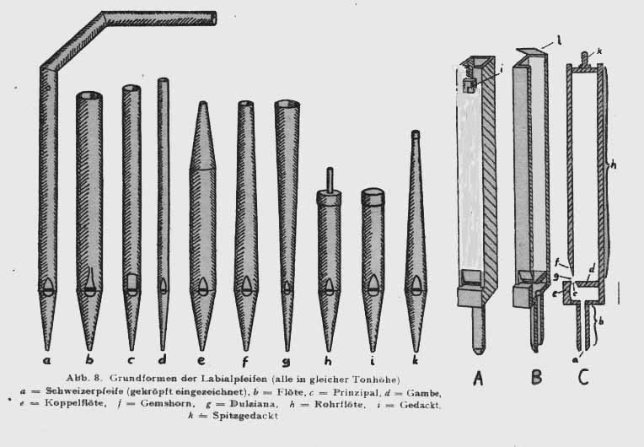
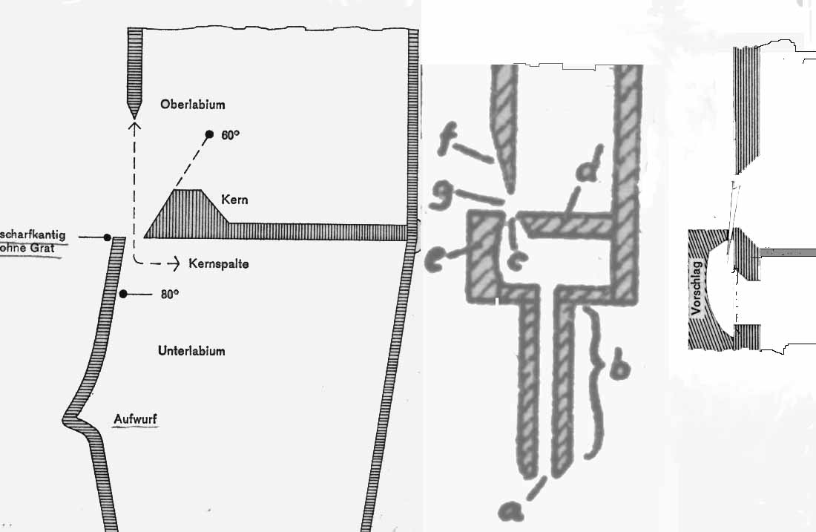
Provedení lábií: kovové píšťaly - dřevěné píšťaly
Varhanní píšťaly jsou řazeny do rejstříků označených krom jména stopovou výškou: Rejstříky základní oktávy jsou označeny jako 8´ (osmistopé) což odpovídá přibližné stopové délce otevřené píšťaly C, o oktávu nižší řada je označena 16´, dále 32´, vyšší 4´, 2´, 1´, ½´, dále jsou ve varhanách rejstříky alikvotní a smíšené označené patřičnými stopovými délkami: 22/3, 11/3, 2/3,13/5 a pod. Krom toho používají varhany různé oktávové a manuálové spojky, takže při varhanním plénu obsluhuje hráč současně všechny rejstříky obsahující množství alikvotních řad, při tuti vše zdvojené ještě oktávovou spojkou.

Přefukování – Přefukováním rozumíme rozezvučení píšťaly na frekvenci druhého, nebo vyššího alikvotního tónu. Flétny soudkové nepřefukují vůbec, pokud se tvar vnitřního prostoru blíží kulovému (okarina), nebo přefukují pouze některé tóny do neharmonických alikvotů má-li vnitřní prostor výrazně protáhlý tvar (kamzičí rohy) a takový alikvotní tón leží mezi oktávou a duodecimou.
Zavřené flétnové píšťaly přefukují do duodecimy, což je využíváno vyjímečně - jedinými reprezentanty zavřených fléten jsou: panova flétna, pístová flétna (lotosová, havajská…) a kryté varhanní píšťaly, které mívají v některých případech navrtanou zátku tak, aby se současně se základním tónem ozývala zvýrazněná duodecima (rejstřík Kvintadena).
Všechny druhy otevřených flétnových píšťal přefukují do oktávy a dalších harmonických, čehož se výrazně využívá u přefukových píšťal které nejsou schopny zaznít v základní oktávě, ale mohou využívat vícenásobné přefuky do vyšších harmonických. Též u varhanních píšťal se vyskytuje jeden typ přefukových otevřených píšťal (fugara, švýcarská píšťala…), mají ve středu délky navrtanou dírku, která zabrání zaznění základního tónu a podpoří vznik druhého harmonického, který má v místě otvoru kmitnu.

Hmatové otvory - Otevřené flétny využívají různé hmatové systémy:
Koncovka (Obertonflöte) je jedinou otevřenou flétnou schopnou vydávat celou tónovou řadu složenou při pravidelném vrtání z úplného spektra harmonických tónů. Její funkce spočívá v tom, že střídavým zakrýváním konce píšťaly se vkládají mezi harmonické alikvoty příslušné oktávy další alikvoty zavřené píšťaly, která má základní tón o oktávu níže, takže její liché harmonické zaznívají již o jednu oktávu dříve, než mohou zaznít u píšťaly otevřené. Má tedy koncovka ve srovnatelné přefukové oktávě dvojnásobný počet tónů harmonické řady než klarina. Flétna koncovka má vždy úzkou menzůru a větší délku (délku paže), využívá zejména třetí přefukovou oktávu, kde chybí do úplné diatonické řady pouze čtvrtý stupeň, který nelze ani nátiskem doladit z 11. harmonického ležícího mezi čistou a zvýšenou kvartou (ozývají-li se na konkrétním nástroji některé tóny odlišné od harmonických, je to vždy nějakou nepravidelností vrtání a lábia).
Lidové flétny (píšťaly) – jednoručka, fujarka a fujara mají pouze tři hmatové otvory které umožňují hrát celou diatonickou stupnici několikanásobnými přefuky, nejsou ovšem využitelné v základní oktávě, která by úplná nebyla – šestidírkové píšťaly překrývají celý ditonický rozsah již od základní oktávy, jejich problémem je, že se obtížně zaručuje čisté ladění přefuků oproti vícedírkovým flétnám, které překrývají přechod do druhé oktávy dalšími hmatovými otvory. Lidové flétny nejsou obvykle konstruovány pro hru půltónů mimo diatonickou stupnici, přesto je možné zahrát libovolný půltón „půlkrytím“ hmatového otvoru, pokud nevyhovuje na daném nástroji některý kombinovaný (křížový) hmat. Jiná možnost jak získat dokonalou chromatickou řadu je opatřit nástroj typu fujarky šesti hmatovými otvory v půltónových odstupech – takový systém využívá kaval, který má dvojnásobnou délku než obvyklá flétna.
„Standardní“ flétny bez klapkového mechanizmu využívají sedm hmatových otvorů, takže je možno při přechodu do druhé oktávy volit pohodlnější hmatovou kombinaci. Vedle sebe existují dva hmatové systémy sedmidírkovývh píšťal: Barokní hmatový systém (anglický) vychází z původního šestidírkového systému s posunutím základního tónu malíkovým hmatem a z toho vyplývá nutnost hrát čtvrtý stupeň „křížovým hmatem“ – „vidličkou“. Německý hmatový systém má hmatovou posloupnost vystavenou od základního malíkového hmatu (znatelně menší třetí otvor) a je pohodlnější při hraní základní diatonické stupnice, kvalita (ladění) zvýšeného čtvrtého stupně je však horší než u systému barokního.
Hmatové otvory byly postupně doplňovány klapkami pro ovládání nedosažitelných otvorů rozměrných nástrojů, hraní čistě znějících půltónů a snadné trilkování. Existence obou zmíněných hmatových systémů u nástrojů s klapkovým mechanismem má dnes opodstatnění pouze v souvislosti s ovládáním historických nástrojů.

Pokračování: ORGANOLOGIE 2

